Федеральное агентство связи
ФЕДЕРАЛЬНОЕ ГОСУДАРСТВЕННОЕ БЮДЖЕТНОЕ
ОБРАЗОВАТЕЛЬНОЕ УЧРЕЖДЕНИЕ ВЫСШЕГО ОБРАЗОВАНИЯ
«САНКТ-ПЕТЕРБУРГСКИЙ ГОСУДАРСТВЕННЫЙ УНИВЕРСИТЕТ ТЕЛЕКОММУНИКАЦИЙ ИМ. ПРОФ. М. А. БОНЧ-БРУЕВИЧА» (СПбГУТ)

Факультет кибербезопасности.
Кафедра информационной безопасности компьютерных сетей

ЛАБОРАТОРНАЯ РАБОТА №5.2
по дисциплине «Безопасность компьютерных систем»

Выполнил: студент 2-го курса группы ИКПИ-42
Терещенко Максим Андреевич
Преподаватель:
Беккель Людмила Сергеевна

Санкт-Петербург
2026

1. Введение

1.1 Цель работы
Изучить механизм принятия решения об отправке пакета на сетевом уровне с использованием побитовой логической операции “И” для определения принадлежности IP-адреса к сети.

1.2 Задачи
- Выполнить операцию логического “И” над IP-адресами и масками подсети;
- Сравнить IP-адрес источника и назначения для определения принадлежности к одной сети;
- Принять решение о том, куда будет отправлен пакет.

2. Общие сведения
Маска подсети - 32-битное число, используемое для разделения IP-адреса на адрес сети и адрес узла. Для определения принадлежности IP-адреса конкретной сети применяется побитовая логическая операция “И”.

2.1 Таблица истинности логического “И”
Первое значение | Второе значение | Результат “И”
0 | 0 | 0
1 | 0 | 0
0 | 1 | 0
1 | 1 | 1
Таблица 1 – таблица истинности логической операции «И»

2.2 Принцип определения сети
Адрес сети = IP-адрес «И» Маска подсети
Если результат операции “И” для адреса источника и адреса назначения совпадает, узлы находятся в одной сети и передача идет напрямую. Если результаты различаются, адрес назначения находится в удаленной сети и пакет отправляется на шлюз по умолчанию.

3. Ход работы

3.1 Исходные данные варианта
Устройство | IP-адрес | Префикс | Маска
PC-1 | 172.24.11.58 | /25 | 255.255.255.128
PC-2 | 172.24.11.80 | /25 | 255.255.255.128
PC-3 | 172.24.18.153 | /26 | 255.255.255.192
R1 | 172.24.11.1 | /25 | 255.255.255.128
R2 | 172.24.18.129 | /26 | 255.255.255.192
Таблица 2 – исходные данные варианта 20
Подсети варианта:
- локальная сеть PC-1/PC-2/R1: 172.24.11.0/25;
- локальная сеть PC-3/R2: 172.24.18.128/26.

Рисунок топологии сети
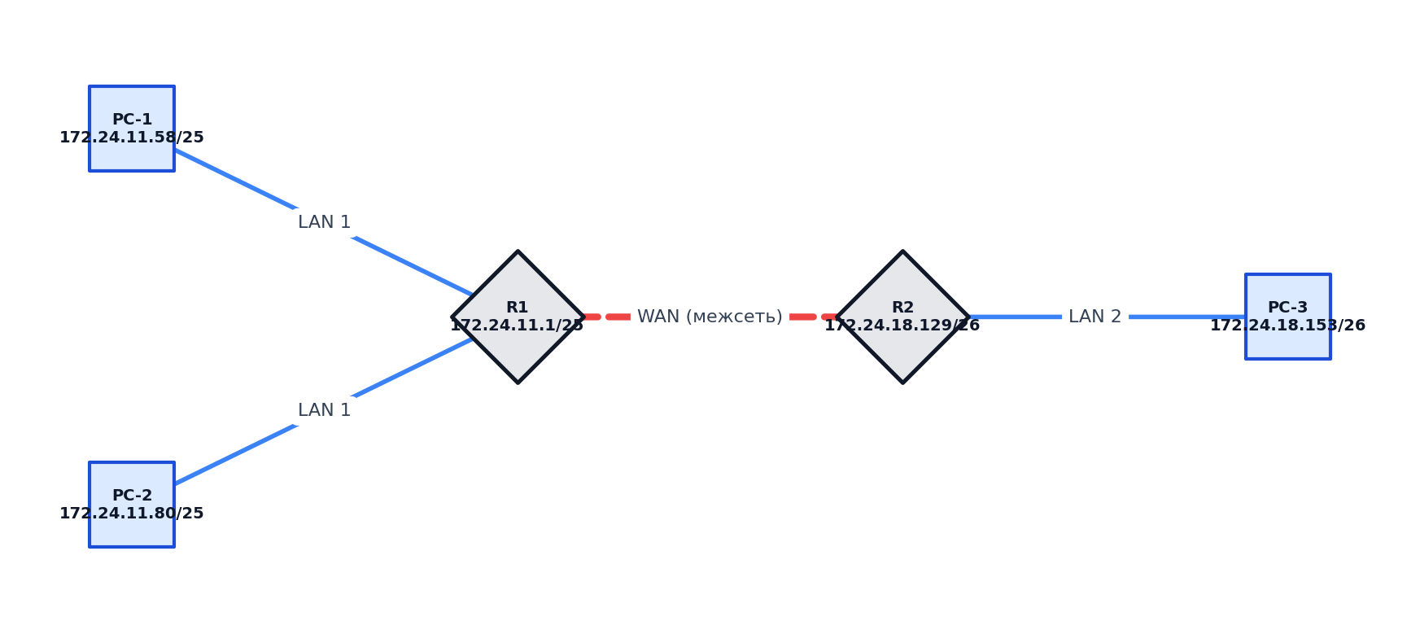
Рисунок 1 – топология сети для варианта 20

3.2 Сравнение IP-адресов источника и назначения (PC-1 -> PC-2)
Шаг 1. Определение сети PC-1:
IP PC-1: 10101100 . 00011000 . 00001011 . 00111010 (172.24.11.58)
Маска /25: 11111111 . 11111111 . 11111111 . 10000000 (255.255.255.128)
«И»: -------------------------------------------------------
Сеть PC-1: 10101100 . 00011000 . 00001011 . 00000000 (172.24.11.0)
Шаг 2. Определение сети PC-2:
IP PC-2: 10101100 . 00011000 . 00001011 . 01010000 (172.24.11.80)
Маска /25: 11111111 . 11111111 . 11111111 . 10000000 (255.255.255.128)
«И»: -------------------------------------------------------
Сеть PC-2: 10101100 . 00011000 . 00001011 . 00000000 (172.24.11.0)
Сравнение: сеть 172.24.11.0 совпадает
Вывод: PC-1 и PC-2 находятся в одной подсети 172.24.11.0/25. Пакет отправляется напрямую на PC-2 (через ARP-определение MAC-адреса).

3.3 Принятие решения об отправке пакета (PC-1 -> PC-3)
Шаг 1. PC-1 определяет свою сеть:
Сеть PC-1 = 172.24.11.0/25. (см. пунк выше)
Шаг 2. PC-1 определяет сеть адреса назначения PC-3 со своей маской /25:
IP PC-3: 10101100 . 00011000 . 00010010 . 10011001 (172.24.18.153)
Маска /25: 11111111 . 11111111 . 11111111 . 10000000 (255.255.255.128)
«И»: -------------------------------------------------------
Результат: 10101100 . 00011000 . 00010010 . 10000000 (172.24.18.128)
Сравнение: сети не совпадают
Решение PC-1: адрес назначения находится в другой сети, поэтому PC-1 отправляет пакет на шлюз по умолчанию R1 (172.24.11.1).
Шаг 3. R1 анализирует адрес назначения и по таблице маршрутизации выбирает путь к сети 172.24.18.128/26, пересылая пакет в сторону маршрутизатора R2.
Шаг 4. R2 проверяет принадлежность адреса PC-3 своей локальной сети:
IP PC-3: 10101100 . 00011000 . 00010010 . 10011001 (172.24.18.153)
Маска /26: 11111111 . 11111111 . 11111111 . 11000000 (255.255.255.192)
«И»: ------------------------------------------------------
Сеть PC-3: 10101100 . 00011000 . 00010010 . 10000000 (172.24.18.128)
Сеть R2: 172.24.18.128
172.24.18.128 == 172.24.18.128 (совпадает).
Решение R2: пакет предназначен узлу из непосредственно подключенной сети, поэтому R2 выполняет ARP-разрешение и отправляет пакет на PC-3.

4. Выводы
В ходе выполнения лабораторной работы:
- Выполнена операция логического “И” для определения сетевой части адреса.
- Показано, что PC-1 (172.24.11.58/25) и PC-2 (172.24.11.80/25) принадлежат одной сети 172.24.11.0/25, поэтому обмен между ними выполняется напрямую.
- Показано, что PC-3 (172.24.18.153/26) находится в другой сети относительно PC-1, поэтому трафик направляется на шлюз R1, затем маршрутизируется к R2 и доставляется в сеть 172.24.18.128/26.

5. Список использованных источников
- Методические указания к лабораторной работе 5.2 “Решение по отправке пакетов (логическое И)” / Eltex Academy [Электронный ресурс]. URL: https://lms.academy.eltex-co.ru/mod/url/view.php?id=11944 (дата обращения: 25.03.2026).

